Правила поведения во время экскурсии.

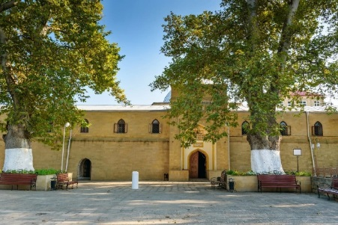  Джума мечеть  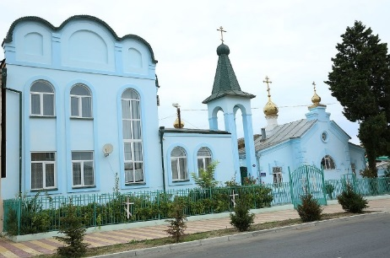  Церковь Покрова Пресвятой Богородицы  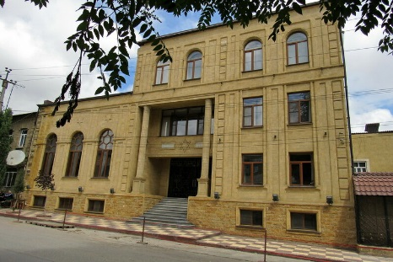  Синагога "Келе-Нумаз" | 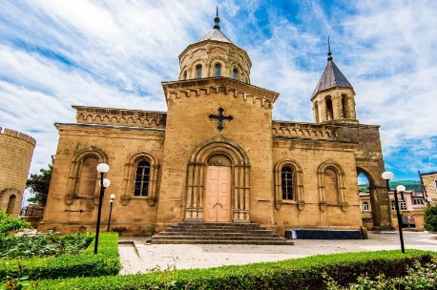  Церковь Святого Всеспасителя  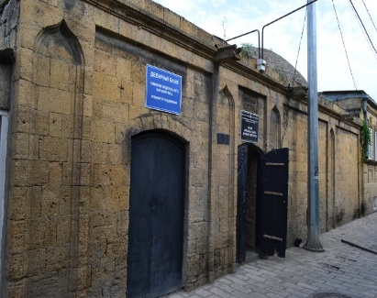  «Девичья баня»  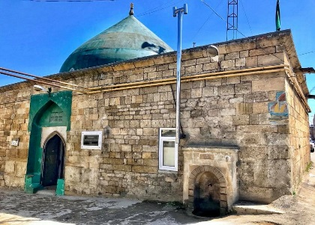  Кырхляр-мечеть | Муниципальное бюджетное общеобразовательное учреждение  «Средняя общеобразовательная  школа №21»  ЭКСКУРСИЯ  «Культовые места Дербента»  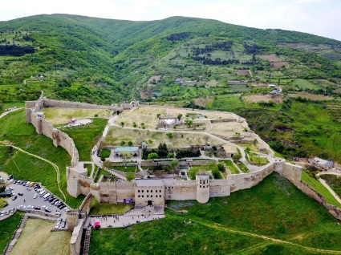  Экскурсовод  Галимова Эспет

Требования безопасности перед проведением экскурсии  1. Внимательно выслушать инструктаж по технике безопасности.  2. Надеть удобную одежду и обувь, не стесняющую движения и соответствующую сезону и погоде.  3. При жаркой солнечной погоде надеть головной убор.  4. Убедиться в наличии аптечки и ее укомплектованности обходимыми медикаментами и перевязочными материалами.  5. Не начинать движение без указания Экскурсовода. | Требования безопасности по окончании экскурсии  1. Проверьте присутствие всех своих товарищей.  2. Проинформируйте экскурсовода об ухудшении состояния здоровья или травмах.  3. Уходить по окончании экскурсии, дождавшись разрешения экскурсовода.  Маршрут экскурсии  (карта-схема)  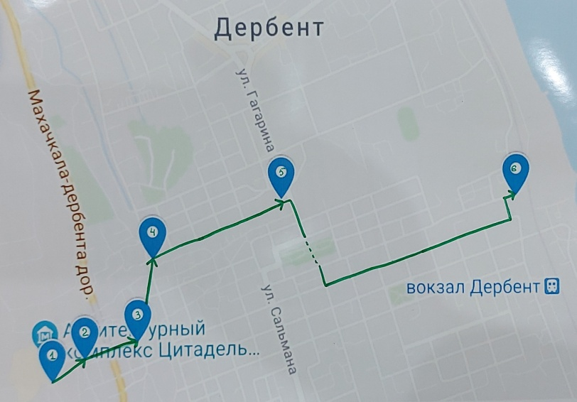  Номер телефона экскурсовода  8-989-890-55-18  Эспет | Требования безопасности во время экскурсии  1. Соблюдать дисциплину, выполнять все указания экскурсовода, самовольно не изменять установленный маршрут движения и место расположения группы.  2. При движении слушатели не должны нарушать построения группы: не перебегать, не обгонять товарищей, не кричать, не толкаться.  3. При переходе улиц, перекрестков соблюдать правила дорожного движения.  4. Своевременно информировать экскурсовода об ухудшении состояния здоровья или травмах.

Ворота южной стены Кала - капы
-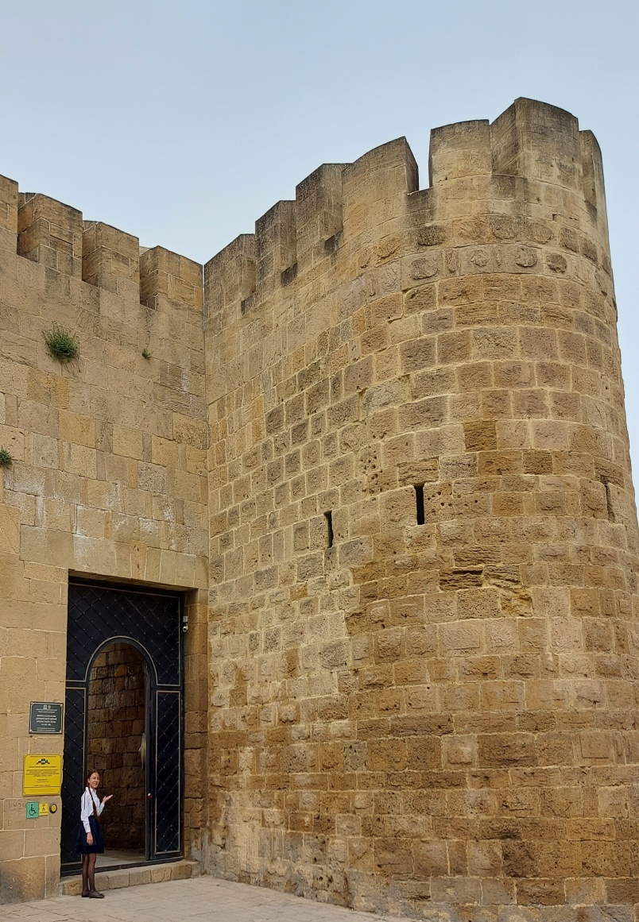

Ворота западной стены Даг – Бапы (Горная стена)
-

Ворота северной стены Джарчи – капы
Ворота южной стены Баят – капы
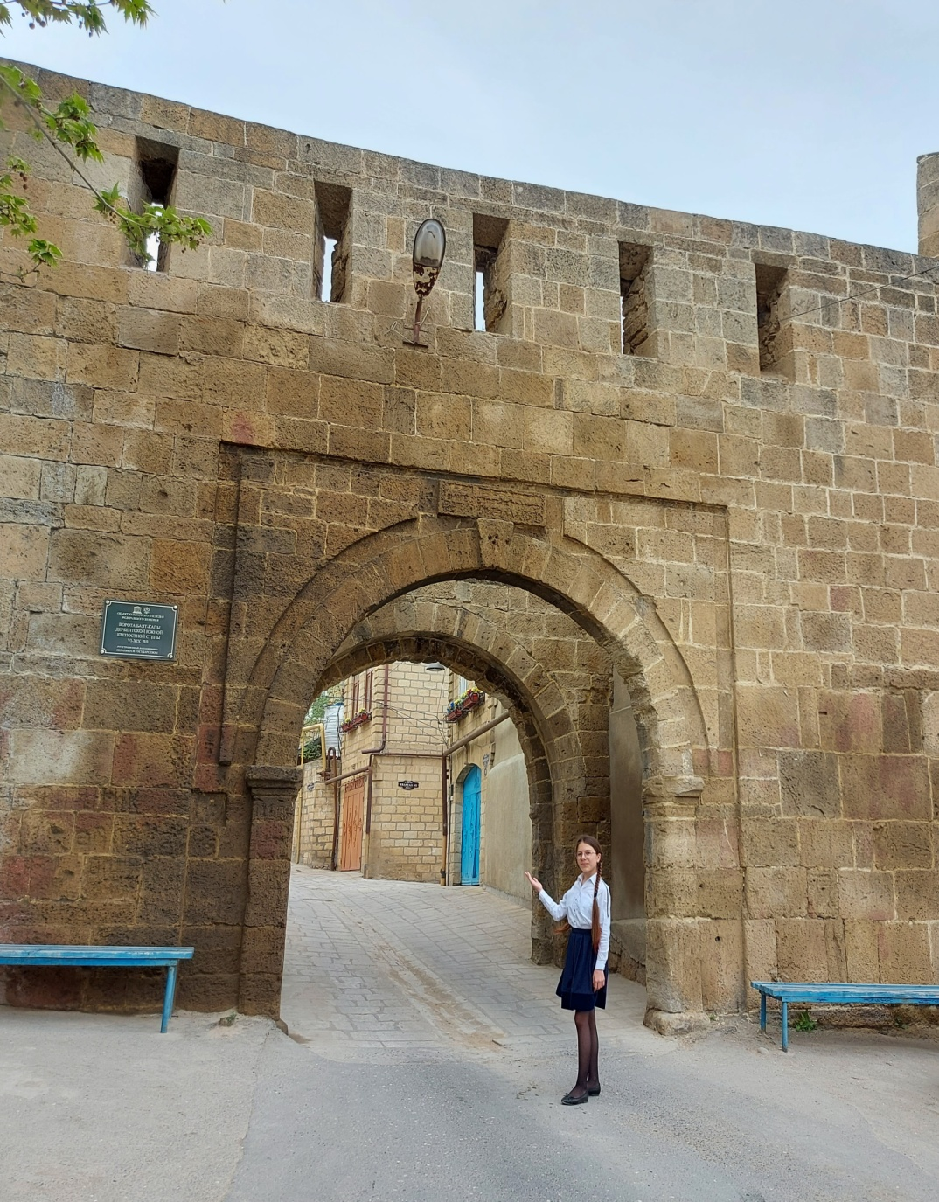-

Ворота южной стены Орта – капы
Бала - мечеть
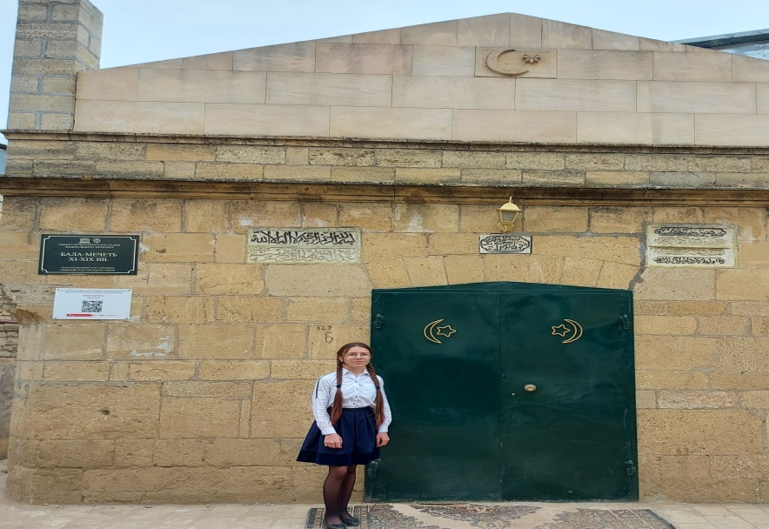-

Девичья баня «Кызлар-хамам»
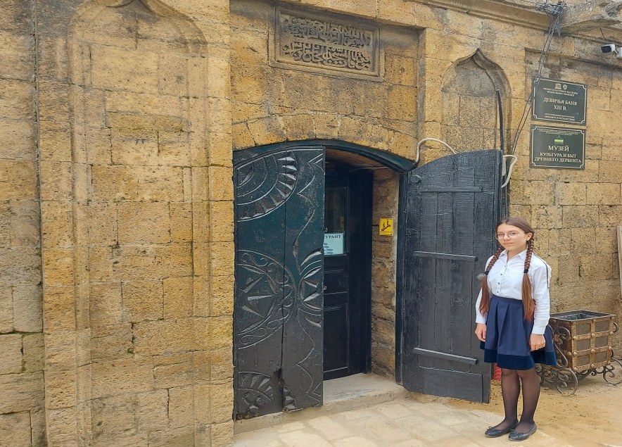
Джума – Мечеть
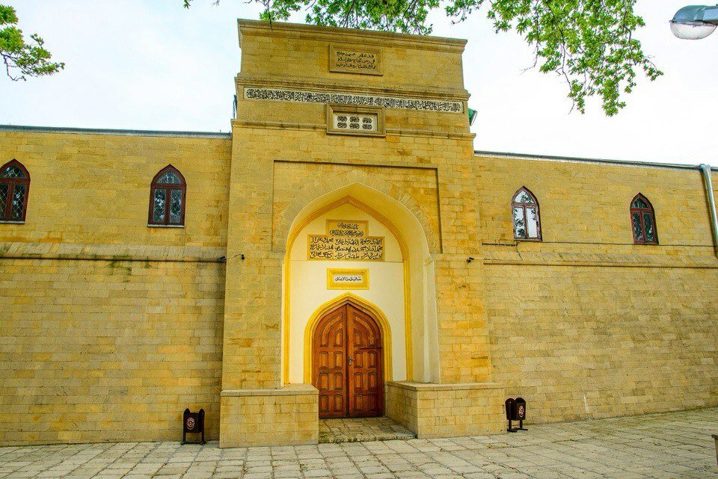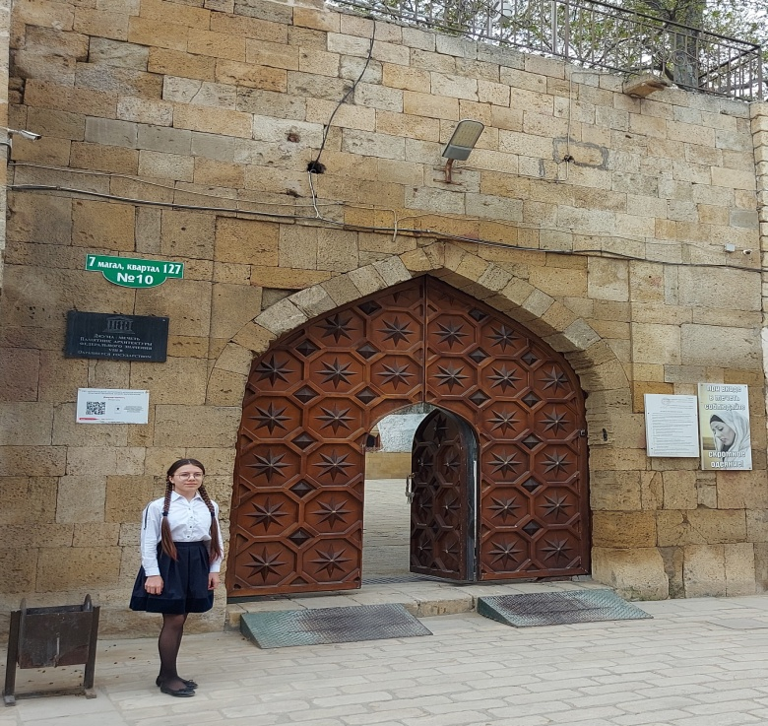
-

Платан
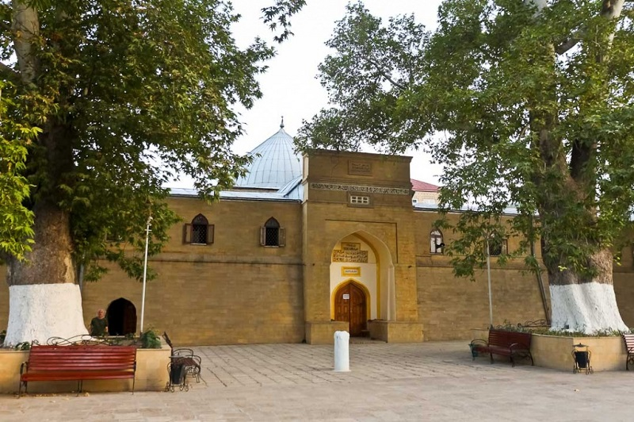
Кырхляр-мечеть

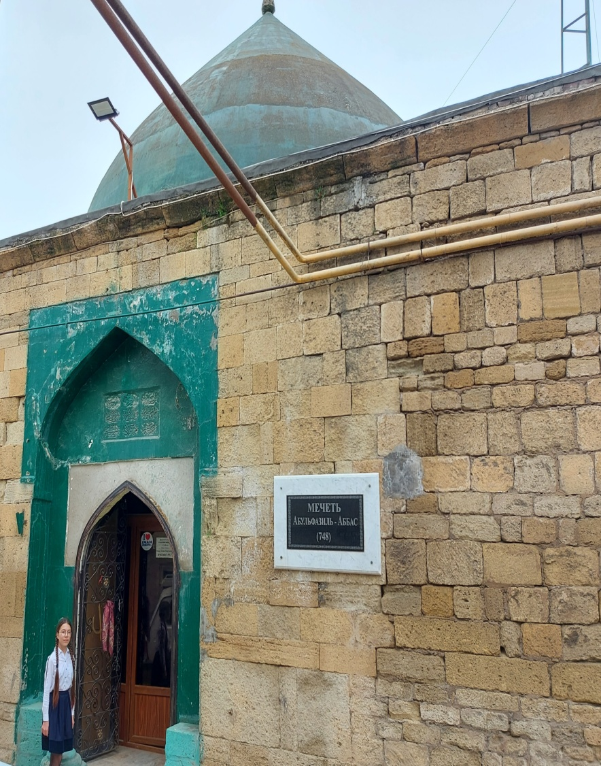

Ворота северной стены Кырхляр - капы
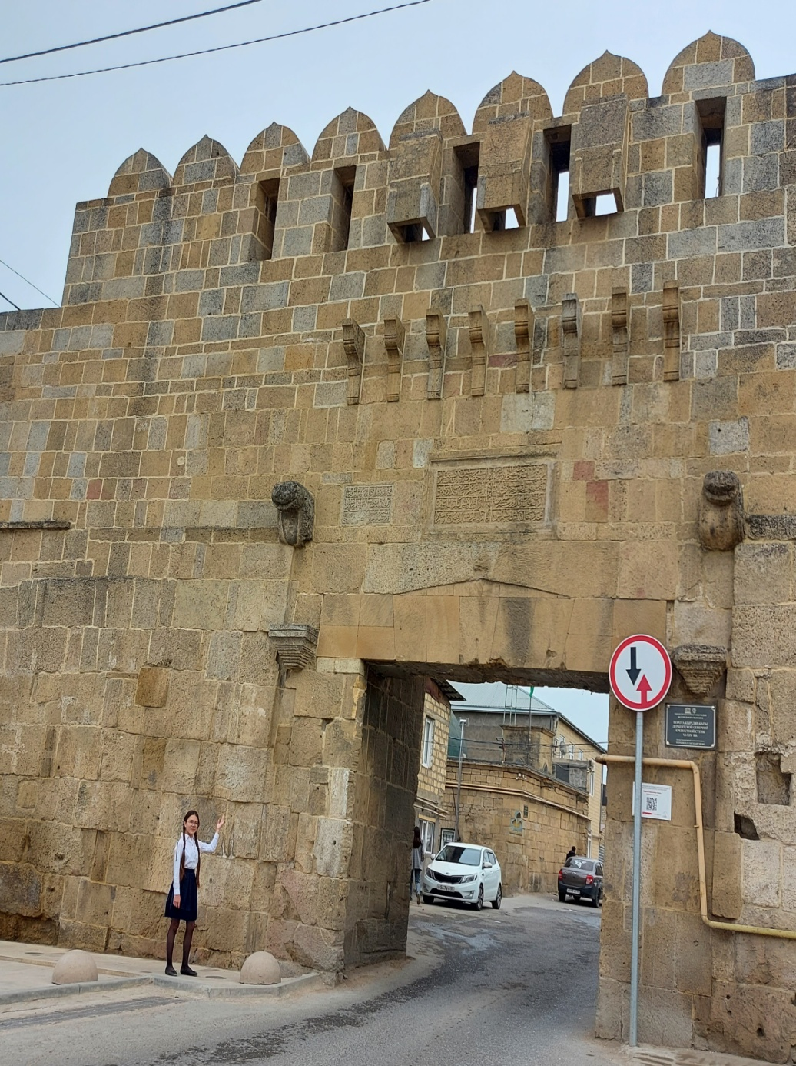

Ворота северной стены Даш - капы
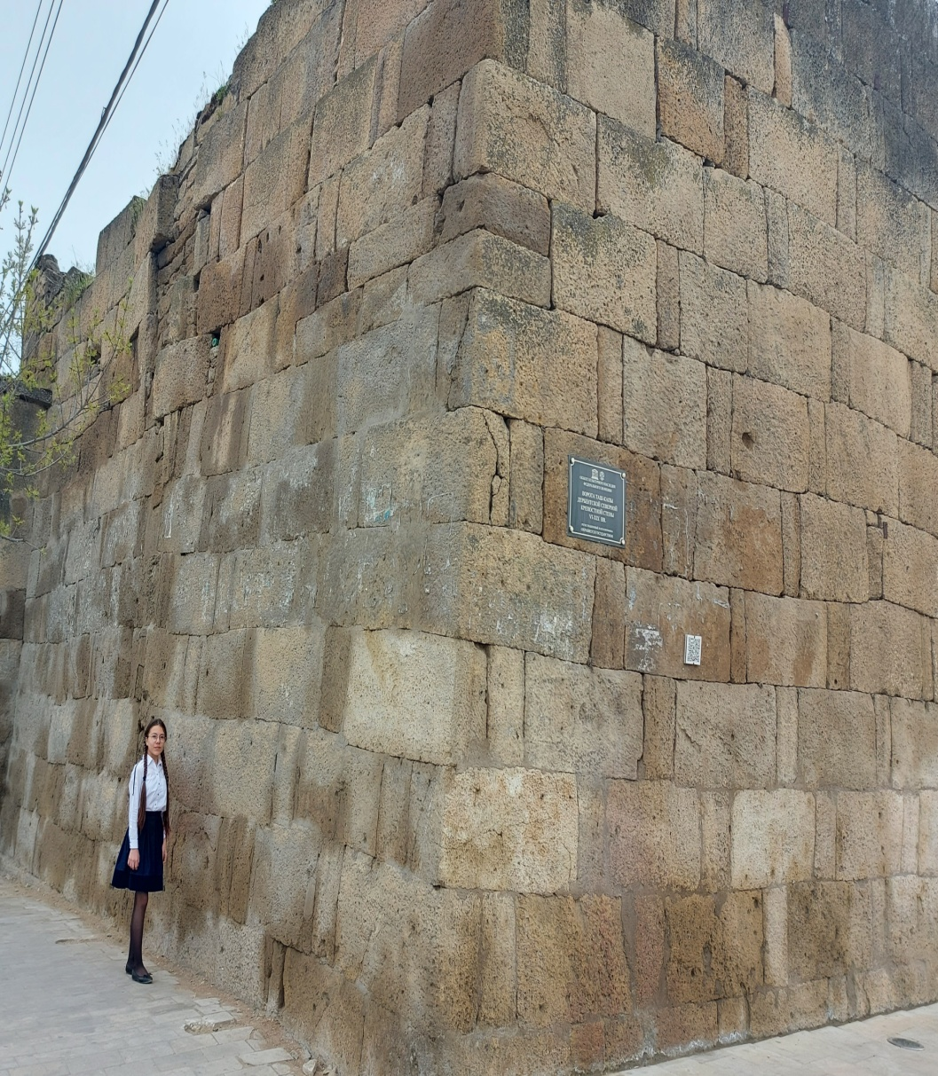

Ворота южной стены Дубари - капы
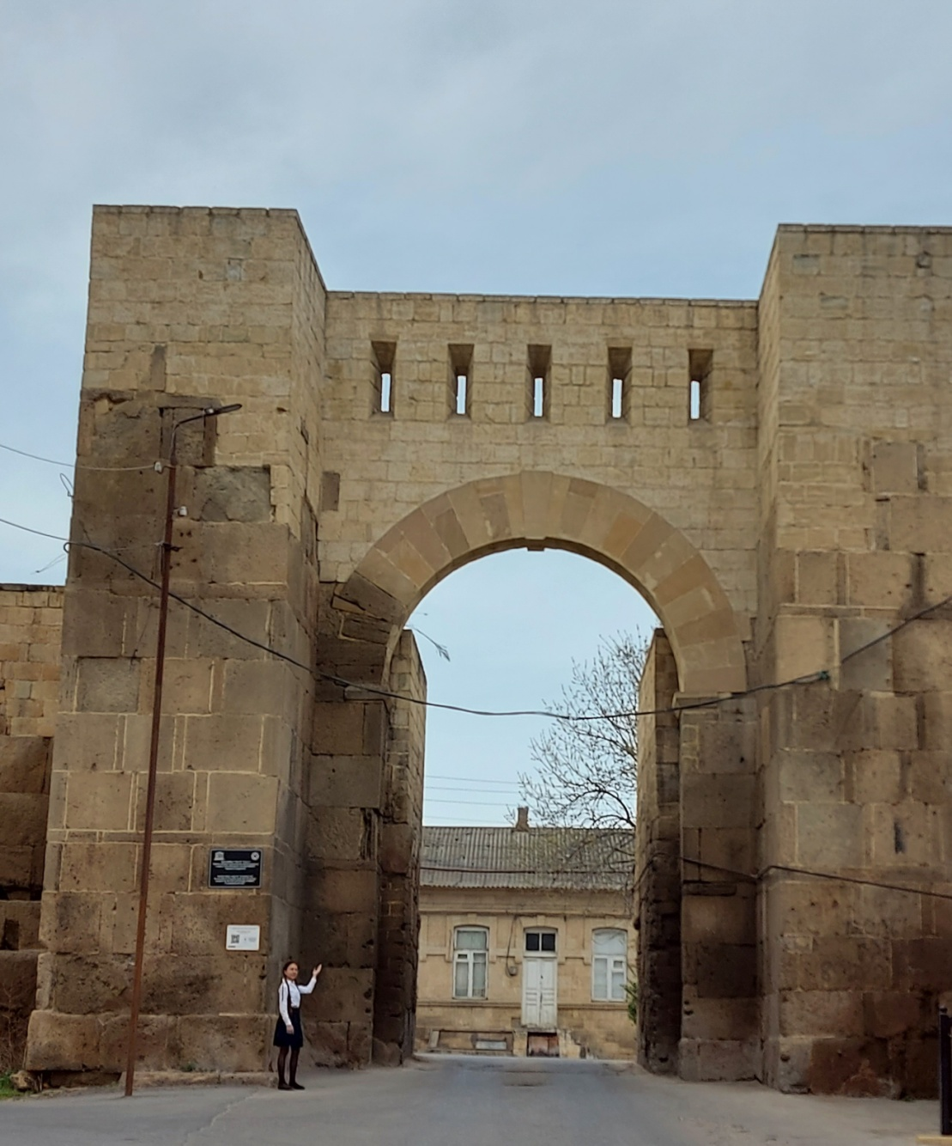
Маршрут экскурсии (карта-схема)

1.Кала - капы
2.Баят - капы
3.Орта - капы
4.Кырхлар - капы
5.Даш - капы
6.Дубары - капы

